Πώς διαλύεται μια μηχανή πλούτου – χωρίς θόρυβο
Τρίτη, 3 Φεβρουαρίου 2026 10:27
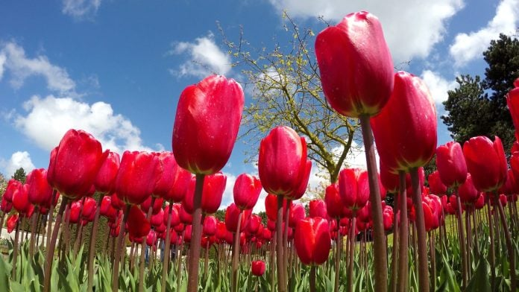
Η μέρα που η τουλίπα έπαψε να αξίζει όσο μια ζωή και τι μας λέει για το σήμερα
Share:
Share via Facebook Share via Twitter Share via LinkedIn Share via Email Share via WhatsApp Copy Link
Νατάσα Στασινού • nstasinou@naftemporiki.gr
Ο χειμώνας στην Ολλανδία είναι βαρύς, αλλά η ατμόσφαιρα στα πανδοχεία και στα εμπορικά σπίτια παραμένει ηλεκτρισμένη. Για χρόνια, μια αγορά που κανονικά θα αφορούσε κήπους και χρώματα έχει μετατραπεί σε μηχανή πλούτου.
Οι τουλίπες δεν φυτεύονται πια για να ανθίσουν. Αγοράζονται για να αλλάξουν χέρια. Και κάθε αλλαγή υπόσχεται κάτι καλύτερο από την προηγούμενη.
Βρισκόμαστε στην Ολλανδία του 17ου αιώνα, στην καρδιά της Χρυσής Εποχής. Τα πλοία της χώρας γυρίζουν τον κόσμο, τα εμπορεύματα ρέουν, το χρήμα κυκλοφορεί, η αυτοπεποίθηση είναι σχεδόν απεριόριστη. Και κάπου ανάμεσα σε μπαχαρικά, μετάξια και συμβόλαια, ένα λουλούδι αποκτά μυθικές διαστάσεις.
Η τουλίπα είναι σπάνια, εξωτική, εισαγόμενη από την Ανατολή. Ορισμένες ποικιλίες, προσβεβλημένες από έναν ιό που «σπάει» τα χρώματά τους σε φλόγες και γραμμές, γίνονται αντικείμενα λατρείας. Ονόματα όπως Semper Augustus ή Viceroy ψιθυρίζονται με δέος, όπως θα ψιθυρίζονταν αιώνες αργότερα ονόματα μετοχών ή ψηφιακών tokens.
Μια ολόκληρη περιουσία για έναν βολβό
Οι τιμές ανεβαίνουν αργά στην αρχή και μετά ανεξέλεγκτα. Δεν μιλάμε πια για χρήμα, αλλά για ανταλλαγές που θυμίζουν παραμύθι. Ένας συλλέκτης δίνει για έναν μόνο βολβό Viceroy χίλιες λίβρες τυρί, τέσσερα βόδια, οκτώ γουρούνια, δώδεκα πρόβατα, ένα κρεβάτι και ένα καλό κοστούμι. Δεν είναι υπερβολή. Είναι καταγεγραμμένη συναλλαγή του 1636.
Σύντομα, κανείς δεν αγοράζει τουλίπες για να τις δει να ανθίζουν. Αγοράζει συμβόλαια για τουλίπες που ακόμη δεν έχουν βγει από το χώμα. Τα συμβόλαια αλλάζουν χέρια σε ταβέρνες, σε τραπέζια ποτισμένα με μπύρα, με υποσχέσεις και χειραψίες. Κάπως έτσι ο βολβός γίνεται προσδοκία και επένδυση.
Όλοι συμμετέχουν. Έμποροι, τεχνίτες, αγρότες, ακόμη και άνθρωποι που δεν έχουν δει ποτέ τουλίπα από κοντά. Η ιδέα είναι απλή και σαγηνευτική: πάντα θα υπάρχει κάποιος επόμενος που θα πληρώσει περισσότερο. Και όσο αυτή η ιδέα στέκει, το οικοδόμημα μοιάζει άθραυστο.
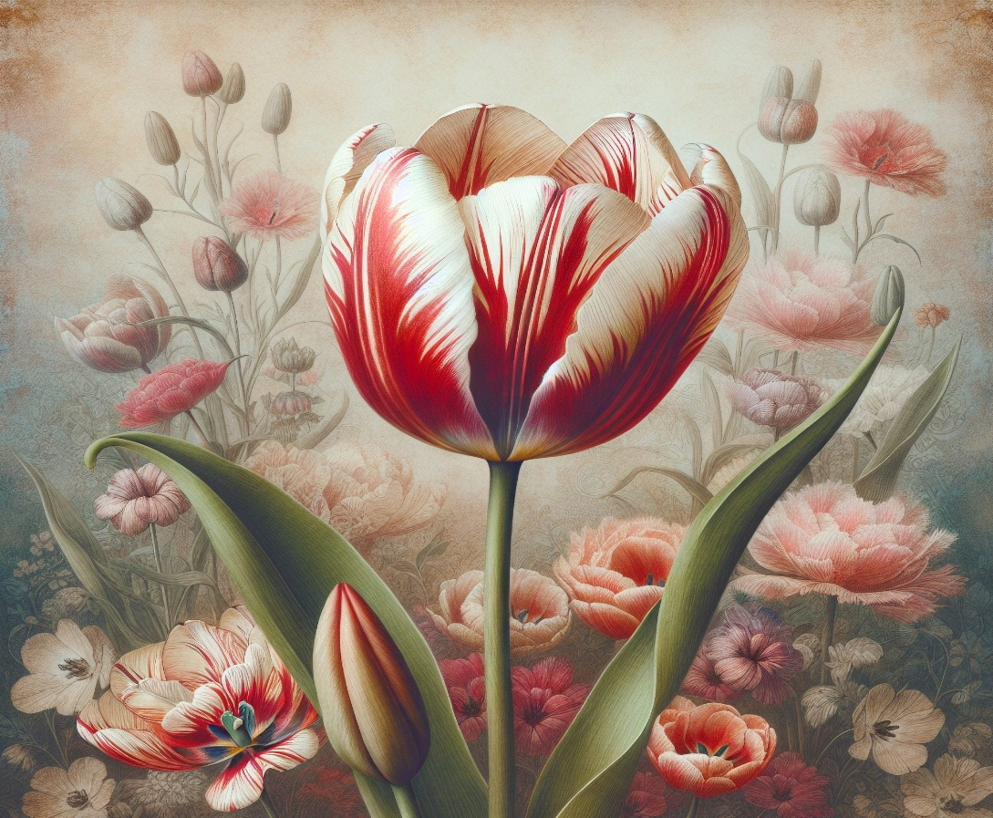

Από τα πάντα στο τίποτα
Μέχρι που φτάνει ο Φεβρουάριος του 1637. Στις αρχές του μήνα, σε μια συνηθισμένη δημοπρασία, κάτι δεν πάει όπως πριν. Οι αγοραστές διστάζουν. Οι προσφορές είναι λιγότερες και οι τιμές δεν ανεβαίνουν αυτόματα. Κάποιος αρνείται να πληρώσει αυτό που συμφωνήθηκε λίγες μέρες πριν και αυτή η άρνηση είναι που πέφτει σαν ρωγμή στον πάγο.
Μέσα σε λίγες ημέρες, οι τιμές καταρρέουν. Όχι σταδιακά, όχι με θόρυβο. Απλώς οι αγοραστές δεν εμφανίζονται και τα συμβόλαια μένουν στα χέρια εκείνων που τα κρατούν. Οι βολβοί, πραγματικοί ή φανταστικοί, δεν βρίσκουν πλέον επόμενο σταθμό.
Η αγορά παγώνει. Ό,τι άξιζε μια περιουσία την προηγούμενη εβδομάδα, τώρα δεν αξίζει σχεδόν τίποτα. Οι δικαστικές αίθουσες γεμίζουν με ανθρώπους που προσπαθούν να ακυρώσουν συμφωνίες. Το κράτος παρεμβαίνει διστακτικά, επιτρέποντας σε ορισμένες περιπτώσεις την εξαγορά συμβολαίων με ένα μικρό ποσοστό της αρχικής αξίας. Αλλά η ζημιά έχει γίνει.
Η αξία της προσδοκίας
Δεν πρόκειται απλώς για οικονομική απώλεια, αλλά για μία συλλογική αφύπνιση. Η συνειδητοποίηση ότι όλοι πίστεψαν στην ίδια ιστορία — και ότι η ιστορία αυτή δεν είχε πάτο. Ότι η αξία δεν ήταν στο λουλούδι, αλλά στην προσδοκία. Και ότι η προσδοκία, όταν μείνει μόνη της, δεν πληρώνει χρέη.
Η «μανία της τουλίπας» δεν καταστρέφει την ολλανδική οικονομία, αλλά αλλάζει κάτι: για πρώτη φορά, μια κοινωνία βλέπει καθαρά το πώς η αγορά μπορεί να αποσυνδεθεί πλήρως από την πραγματικότητα και να συνεχίσει να τρέχει μόνο με καύσιμο την πίστη.
Σχεδόν τέσσερις αιώνες αργότερα, η ιστορία της τουλίπας ακούγεται συχνά σαν ανέκδοτο. Σαν απόδειξη ότι «τότε ήταν αφελείς». Κι όμως, το μοτίβο είναι ανατριχιαστικά οικείο. Τα αντικείμενα αλλάζουν, οι μηχανισμοί όχι. Σήμερα δεν ανταλλάσσουμε βολβούς, αλλά ιδέες για το μέλλον. Μετοχές που «δεν μπορούν να πέσουν». Περιουσιακά στοιχεία που «δεν χρειάζονται θεμελιώδη», αλλά απλώς ένα αφήγημα. Τεχνολογίες, αγορές ή νομίσματα που υπόσχονται ότι «αυτή τη φορά είναι αλλιώς». Ότι η ιστορία δεν επαναλαμβάνεται.
Η τουλίπα του 1637 μας θυμίζει κάτι απλό και άβολο: οι φούσκες δεν σκάνε επειδή αλλάζουν τα δεδομένα. Σκάνε επειδή, κάποια στιγμή, κάποιος σταματά να πιστεύει. Και τότε αποκαλύπτεται αυτό που ήταν πάντα εκεί — ότι η αξία χωρίς βάση είναι απλώς μια ιστορία που τελείωσε.

